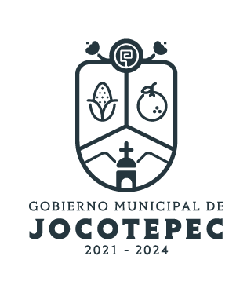

**EVALUACIÓN TRIMESTRAL**

**2024**

**DIRECCIÓN /ÁREA: TURISMO**

**DIRECTOR(A)/JEFE (A) A CARGO: VICTOR MANUEL LOZA ORNELAS**

**TRIMESTRE: ABRIL-JUNIO**

1. **¿Cuáles fueron las acciones proyectadas (obras, proyectos o programas) o Planeadas para este trimestre?**

Evento “Sabor a Jalisco”

Marcha del Orgullo Gay 2024

1. **Resultados Trimestrales (Describir cuáles fueron los programas, proyectos, actividades y/o obras que se realizaron en este trimestre).**

Se realizo el evento “Sabor a Jalisco” en colaboración con el Estado, en donde asistieron como invitados diversos comerciantes que participaron con la venta de comida y artesanías, así como también hubo amenizaciones musicales y estampas de ballet folclórico, reuniendo cerca de 10,000 personas los días 29 y 30 de junio.

Se llevó a cabo la MARCHA DEL ORGULLO GAY en Jocotepec el día 30 de junio reuniendo a 800 personas de todo el municipio y sus alrededores, así como turistas.

1. **Montos (si los hubiera) del desarrollo de dichas actividades. ¿Se ajustó a lo presupuestado?**

No hubo presupuesto ya que fue colaboración con el Estado.

1. **En que beneficia a la población o un grupo en específico lo desarrollado en este trimestre.**

Mayor afluencia turística y derrama económica por los espectáculos visuales.

1. **¿Cuáles han sido las dificultades más notables que obstaculizan el cumplimiento de las acciones establecidas (obras, proyectos o programas) en su POA?**

Falta de un vehículo asignado al área para hacer visitas y recorridos a los comercios de la región y promover el turismo local.

1. **Aún con las limitaciones presupuestarias, mencione una o más propuestas para que su Dirección destaque.**

Se ha trabajado utilizando vehículo particular para llevar a cabo las actividades correspondientes del área, como la logística de eventos y la de hacer visitas en las rutas turísticas y comerciales de la región y del municipio.

1. **¿A qué programa de su POA pertenecen las acciones realizadas y a que Ejes del Plan Municipal de Desarrollo y Gobernanza 2021-2024 se alinean?**

Programa No. 3 Eventos masivos turísticos. Pertenecen al eje: Desarrollo Económico y Turismo

1. **De manera puntual basándose en la pregunta 2 (Resultados Trimestrales) y en su POA, llene la siguiente tabla, según el trabajo realizado este trimestre.**

|  |  |  |  |  |  |
| --- | --- | --- | --- | --- | --- |
| **Nº** | **PROGRAMA O ACTIVIDAD POA 2024** | **ACTIVIDAD NO CONTEMPLADA**  **(Llenar esta columna solo en caso de existir alguna estrategia no prevista)** | **Nº LINEAS DE ACCIÓN O ACTIVIDADES PROYECTADAS** | **Nº LINEAS DE ACCIÓN O ACTIVIDADES REALIZADAS** | **RESULTADO**  **(Actvs. realizadas/**  **Actvs. Proyectadas**  **\*100)** |
| 3 | Eventos masivos turísticos |  | 3 | 3 | 100 |
|  |  |  |  |  |  |
|  |  |  |  |  |  |
|  |  |  |  |  |  |
|  |  |  |  |  |  |
|  | **TOTAL** |  |  |  | **100%** |

1. **Evidencia (fotográfica o documental) correspondiente a los avances reportados.**

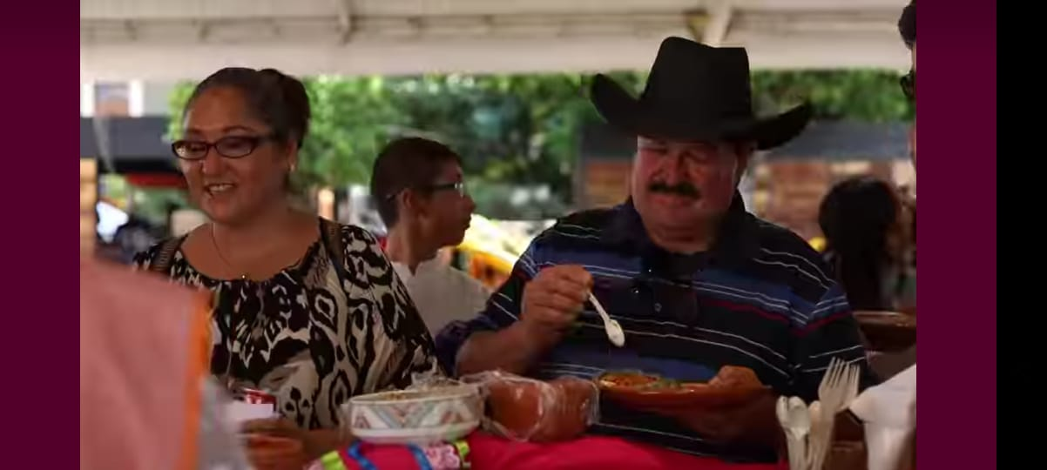

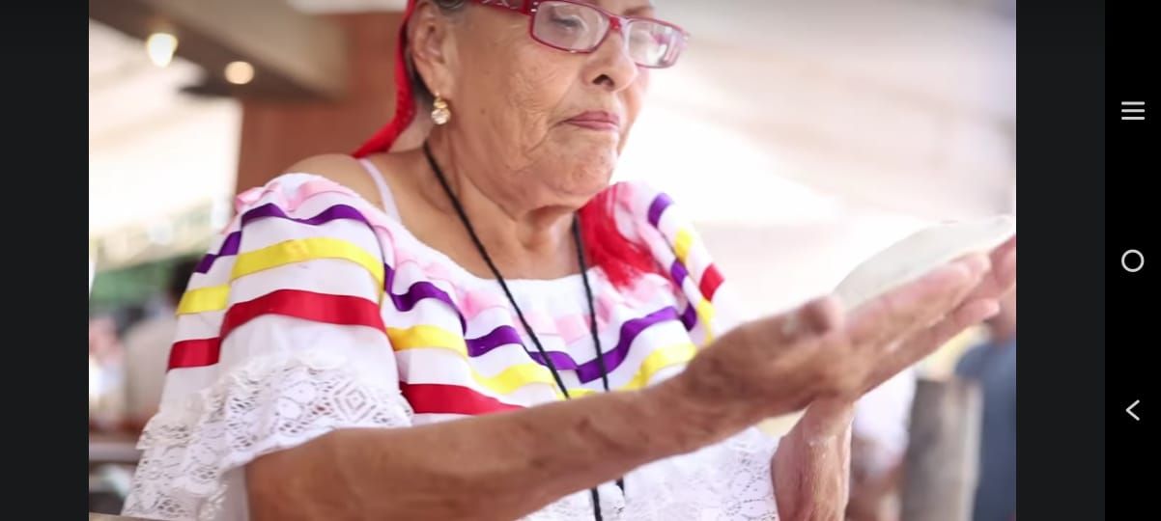

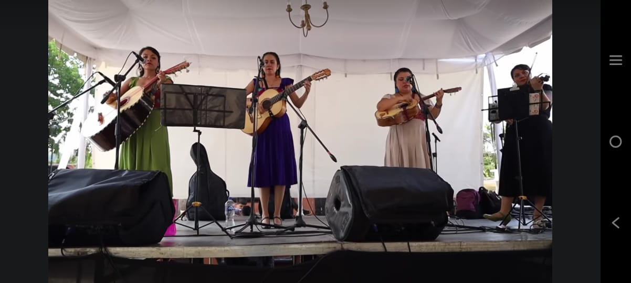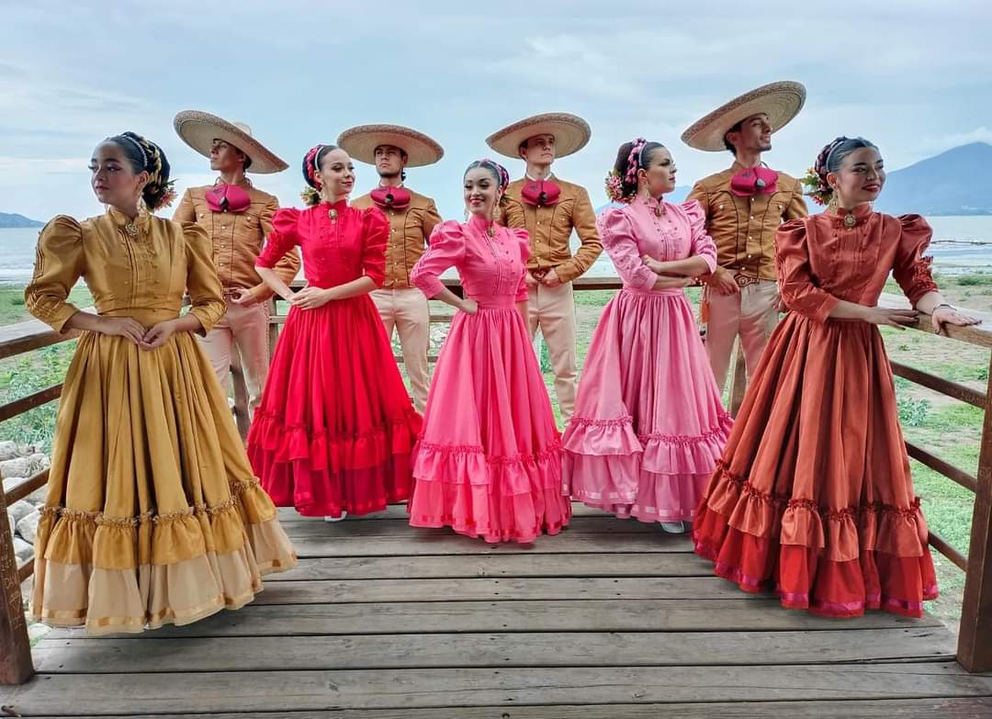

MARCHA ORGULLO GAY

